（2019年8月1日 神奈川県社保協 後期高齢者医療制度への怒りの行動スタート集会）
後期高齢者医療制度 ― その問題点と改善方向
公益財団法人日本医療総合研究所 寺尾正之

１、後期高齢者を差別する制度――その根拠

（１）制度に個人単位制が持ち込まれ、新たな保険料負担が発生
①参議院厚生労働委員会調査室の吉岡成子氏（『立法と調査』2009.1 No.288）
・「75歳になると現役被用者も後期高齢者医療制度に移行し、傷病手当金や健保組合で受けていた付加給付、特定健診等が受けられなくなる」

・「高齢夫婦世帯（国保）で夫が75 歳になると、夫のみ後期高齢者医療制度に移り、
妻１人が国保に残されることになるほか、夫が現役被用者で妻がその被扶養者だっ
た場合、夫が75 歳になると、夫は後期高齢者医療制度に妻は国保に移ることとな
る。世帯構成や収入は変わらないのに家族間の加入関係や保険料が変わることへの
違和感もある」

・「複数の疾患を持ち、治療が長期化するリスクの高い75歳以上の高齢者のみを対象
とする制度は、リスク分散という医療保険の原理では成り立たず、世界的にもほと
んど例がない」
⇒後期高齢者は、複数の疾患を持ち、治療が長期化する傾向があるため、早期発見・早期対応を行うとともに、効果的な重症化予防への対応が重要である（厚労省）。
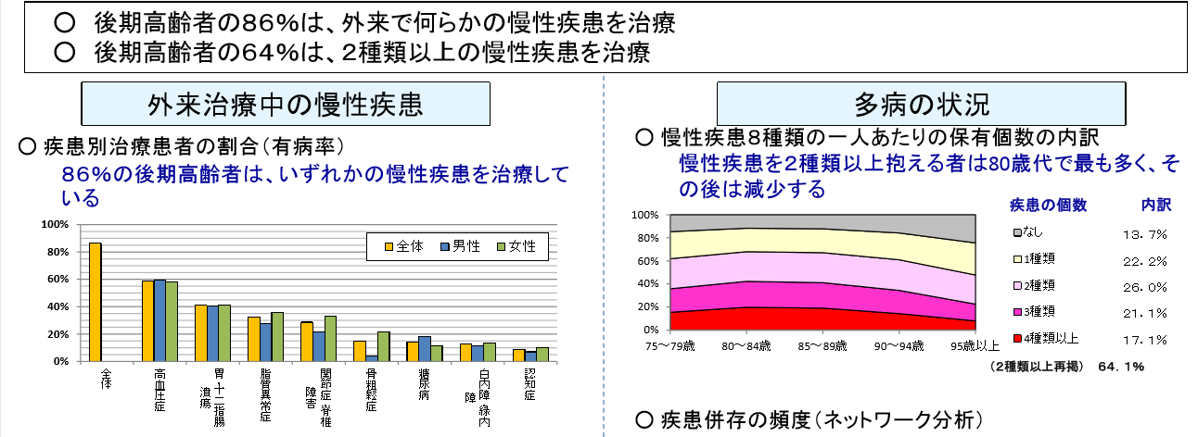
出所:社会保障審議会医療保険部会、2017年11月

②日本総合研究所調査部主任研究員の飛田英子氏（「JRIレビュー 2018 Vol4.No55」）
「年齢によって加入する制度を区分する仕組みは、全国民を対象とする公的医療保険 制度を持つ国では存在しない」
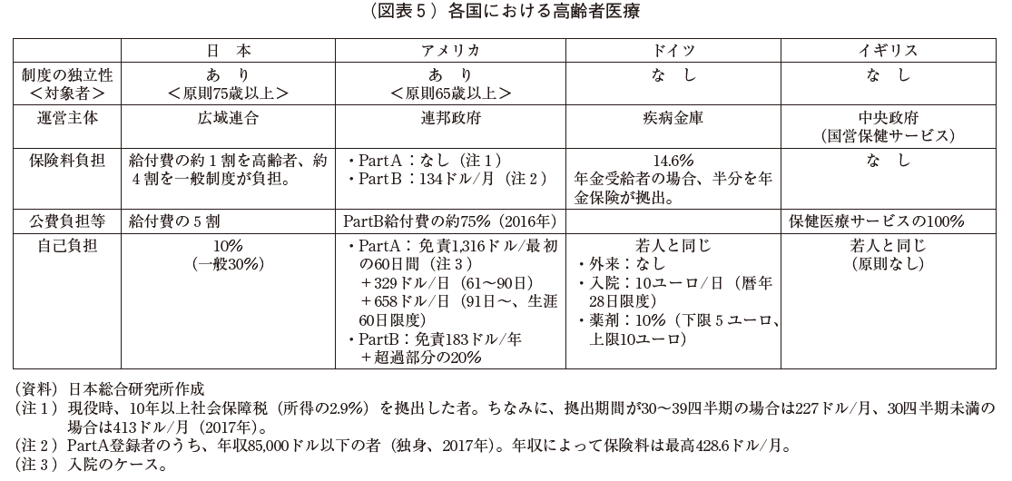
（注4）アメリカには全国民対象の公的医療保険制度はない
③「後期高齢者の心身の特性にふさわしい医療」を目的としているが、個人差・性差・地域差などはまったく考慮されずに、一律に暦年齢で区切ることには無理があり、科学的根拠に乏しい。

④国は「医療費は、高齢化の進展に伴い、今後ますます増大する」ので、後期高齢者の医療を制限することをねらい、「疾病の自己責任」と「（支払能力に関係なく負担する）応益負担」を制度の根幹にすえた。
⇒「医療費が際限なく上がり続ける痛みを、高齢者が自分の感覚で感じ取っていただくことにした」（厚労省老人医療企画質室長補佐、2008年１月18日、石川県での講演）
⇒疾病の発症には、生活習慣だけでなく遺伝子や社会的・経済的要因など、個人の責任に帰することのできない複数の要因が関与している。

⑤健康の保持増進が努力規定となった。
・法律第１条の「目的」から「健康の保持」が削られて、「医療費の適正化」に変わる。
・健診には原則自己負担があり、市町村ごとの受診率にも格差がある。

⑥高齢者の医療費抑制のために新設された診療報酬（⇒世論の批判を受け凍結・廃止）
・「後期高齢者診療料」（月１回、６千円）
「主病はひとつ」（医学的根拠はない）だとして、慢性疾患の管理を一つの医療機関に限定。定額の報酬は丁寧な検査や診断をするほど医療機関側は「赤字」になる。

・「後期高齢者終末期相談支援料」（１回限り２千円）。
終末期をどこで迎え、そこでどのような医療行為を望むかは本人と家族の意思によって決められるべきであり、報酬で評価する性格の問題ではない。
⑦年金受給が年額18万円未満の人は保険料を窓口納付することになる。
とくに理由もなく１年間未納を続ければ、国保や介護保険の場合と同じように「資格証明書」が発行される。
・全国 ▽滞納者数:22万2,238人/1.29％ ▽短期保険証:23,089人/0.13％、
▽資格証明書:ゼロ
・神奈川県 ▽滞納者数:17,145人 ▽短期保険証:806人/0.08％（2018年6月現在）

２、際限のない負担増となる制度――その根拠

（１）制度の財源負担割合を法定化した。
・制度の財源負担割合は、後期高齢者の保険料10％（⇒11％、1.7兆円）、現役世代の保険料40％（⇒42％、6.4兆円）、公費50％（⇒47％、7.3兆円）で、後期高齢者の医療給付費総額について、後期高齢者の保険料総額の10倍の範囲内とした。
⇒これにより、医療給付費と保険料負担が連動することになり、75歳以上の人口が増え医療給付費が増えれば自動的に保険料は上がる。
⇒「これからは高齢者にどんどん負担を求める時代だ。先の短い高齢者に基金を取
り崩して保険料を下げるような優遇はすべきではない」（厚労省高齢者医療課長、
2013年12月）
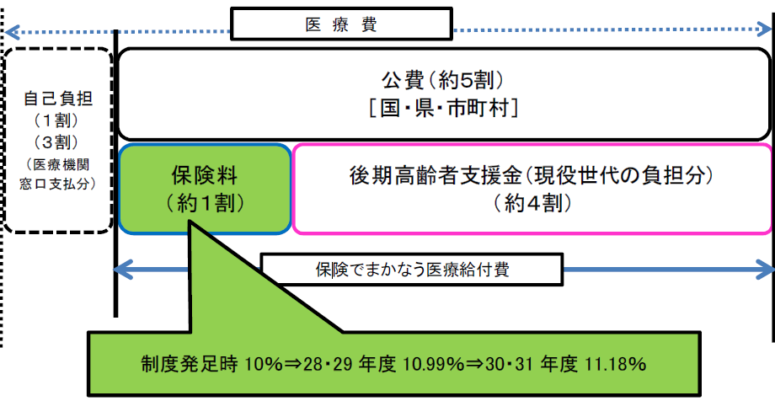

（２）現役世代の人口減少率の２分の１を、高齢者の保険料負担率に加えて保険料負担割合を出すので、保険料負担率は上がり続ける。
・その分、後期高齢者支援金の負担率を引き下げるが、保険料と後期高齢者支援金の比率（10％：40％）が正確に変更されるのではなく、人口減少率の２分の１だけが反映されるので、後期高齢者支援金もさらに増える。

（３）高齢者の保険料負担については、恒久制度による保険料軽減措置に加えて、予算措置による保険料軽減特例が実施されてきたが、それでも10年間で10％を超える保険料負担率となっている。
・後期高齢者の保険料軽減特例（2008～17年度の予算措置は合計約7,000億円）の段階的廃止―2017年４月～18年度に終了
▽所得割の5割軽減 →2017年4月に2割軽減 →2018年4月に廃止
▽扶養者の均等割9割、8.5割軽減 →17年4月に7割軽減 →2018年4月に5割軽減 →2019年4月に廃止
▽均等割8.5割軽減→20年度7.75割→21年度7割▽均等割9割軽減→19年度8割→20年度7割
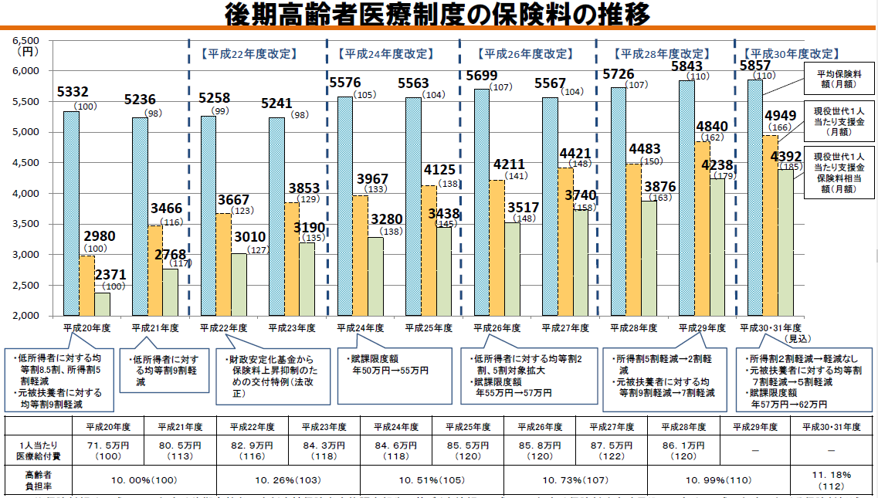
出所:社会保障審議会医療保険部会、2017年11月
（４）現役並み所得者については、公費負担の対象にはならないため、その分を引き算して結果的には公費の負担率は47％、後期高齢者支援金の負担率は42％になる。
・約4000億円が支援金の負担増となっているが、政令改正によって、現役並み所得の基準が引き下げられた場合、支援金はさらに増える。
＜現役並み所得の基準＞
課税所得（住民税）145万円以上で、かつ世帯収入で見て単身世帯383万円、
複数世帯520万円以上

（５）保険料は広域連合ごとに条例で定めるが、一般財源を持たない広域連合では独自の保険料減免が困難。
①広域連合議会の議員の定数は少なく、「各市町村の長及び議会の議員」のうちから選ばれるため、当事者である高齢者の意見が、直接的に反映できる仕組みとして機能しているとはいえない。

②広域事業となっていることにより、制度の運営が各自治体や住民の手から離れ、当事者
の自治が機能しなくなった。広域連合議会の運営は形式的で、日程も短期間で、実質的な審議が行われていない。高齢者の暮らし向きと密接に結びついた議論がほとんど行われていない。

③事務局体制は、県と市町村から派遣された職員で構成されている。数年で職員が入れ替わることから、制度のコアの部分を継続的に支える責任、制度の問題点を掘り下げて改善に取り組むといった専門性の向上にも期待できない希薄な体制といえる。

３、制度の改善方向

（１）高齢者に際限ない保険料値上げを押しつけ、「負担増を我慢するか、医療を受けるのを制限するか」をせまるという制度の害悪が本格化しようとしている。
①実施されてきた負担増。
・70～74歳は原則１割負担から順次２割負担に引き上げる―2014年から
・入院時の食事代の値上げ―2016年4月と18年4月
・70歳以上の患者自己負担上限引き上げ（高額療養費制度）―17年8月と18年8月
・65歳以上で療養病床に入院する患者負担の値上げ―2017年10月と18年4月
・介護保険の利用者負担（現役並み所得相当の個人）を３割負担―2018年8月

②さらに、75歳以上の窓口負担を原則２割負担に引き上げることをねらう。
・70歳以上で２割負担の人は、75歳に達した以降も引き続き２割負担とする。
・すでに75歳以上の人は、数年かけて２割負担に引き上げる。
⇒健康保険法附則は「給付の割合については、将来にわたり百分の七十を維持する ものとする」と規定。
・厚労省の見解（2017年11月16日）
「年齢が高くなるにつれて医療費は大きくなるが収入は減少。収入に対する医療費の自己負担は高齢者が高い。保険料軽減廃止に加え、さらに高齢齢者の患者負担増について国民の理解を得ることができるか。過度な受診抑制を招かないか」
・全国後期高齢者医療広域連合協議会の要望書（2019年6月12日）
「（窓口負担は）高齢者が必要な医療を受ける機会の確保という観点から現状維持を
基本とする」
⇒窓口負担ゼロの時と比べると、２割負担で１７.１％、３割負担で２４.２％、医療が必要な人の受診が減少し、医療費が抑制される（厚労省の推計）

（２）国は〝制度の定着〟を強調しているが、収入が少ない一方で、医療費がかさむ高齢者の独立制度は、基盤の極めて脆弱な仕組み――制度改善の方向
①制度の公費負担の割合を現在の47％から引き上げる。
・定率国庫負担（24％、3.7兆円＝2018年度）を抜本的に増額する。
⇒全国後期高齢者医療広域連合協議会の要望書（2019年6月12日）
「定率国庫負担割合の増加や国の責任ある財政支援を拡充すること」
・現役並み所得者についても公費負担の対象とする。
・2040年度の１人当たり保険料はいくらか❔
経済財政諮問会議の推計 : 65歳以上の人口が約４千万人でピークとなる2040年度の１人当たり保険料は、後期高齢者で8,200円、介護１号は9,200円と見込む。

②「基金」を活用した保険料引き下げの要求は引き続き重要な課題。
・広域連合ごとに弾力的な制度運営ができるようにするためにも、各種の減免規定を設けることや、都道府県・市町村の一般会計からの財源投入を行う。
・保険料は所得割と均等割の折半とはせずに、所得に応じた保険料の部分を増やす。

③差別と負担増の制度を廃止し、元の老人保健制度に戻す。
・老人保健制度は、高齢者が国保や健保に加入したまま、現役世代よりも低い窓口負担で医療を受けられるようにする「財政調整」の仕組み。
・老人保健制度に戻すことで、保険料の際限ない値上げや75歳になったとたんに家族の医療保険から切り離されることもなくなる。
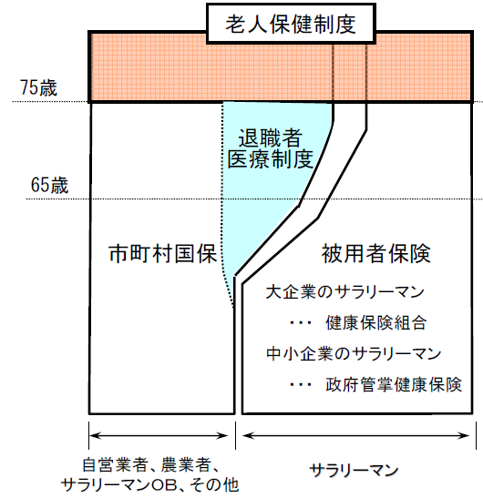
④老人福祉法の目的・基本的理念を活かす高齢者医療制度へ
・第１条:目的「その心身の健康の保持及び生活の安定のために必要な措置を講じ、
もって老人の福祉を図ることを目的とする」
・第２条:基本的理念「多年にわたり社会の進展に寄与してきた者として、かつ、豊富な知識と経験を有する者として敬愛されるとともに、生きがいを持てる健全で安らかな生活を保障されるものとする」

４、安倍政権が推し進める「全世代型社会保障への改革」とは

（１）「70歳まで働け、病気になるな、要介護になるな、お上に頼るな」
①継続雇用年齢を現行の65歳から70歳に引き上げることによって、年金受給開始を70歳以上まで遅らせる高齢者を増やして、年金財源からの支出の抑制につなげる。
⇒元気で意欲がある高齢者が働くことは当然だが、高齢者の就業理由は「経済上の理由」が半数以上を占めている。年金収入だけでは暮らしていけない高齢者を労働市場に追い立て、不安定で安上がりな労働力として活用しようとするねらい。

②予防・健康インセンティブを強化して、2040年までに健康寿命(日常生活に制限のない期間の平均)を３年以上延伸し、医療・介護給付費の抑制を目指す。
個人の予防・健康づくりへの「行動変容を促す」ために、▽支援する保険者(勤務先・地域)への財政インセンティブを強化▽応援する民間ビジネス（公的保険外サービス）を拡大する。
・健康寿命が延伸すると医療給付費が低下するという因果関係は実証されていない。健康寿命が延伸すれば、長生きもするので、一生涯にかかる医療・介護費用は増加する。
・高齢者は元気だと働くことができるが、逆に働いているから元気なのか、働けば医療・介護費用が抑制できるのかというような実証的な研究は行われていない。

③経済産業省が事務局を務める『次世代ヘルスケア産業協議会』の「予防の投資効果」
・65～74歳の高齢者が現役世代並みに働き、75歳以上の高齢者が65～74歳並みに働けることを前提条件としている。
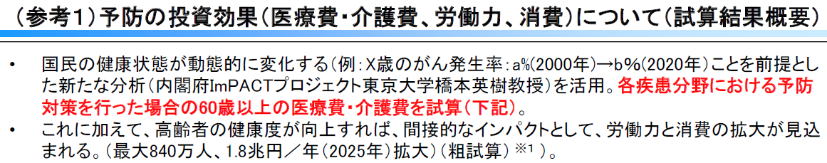
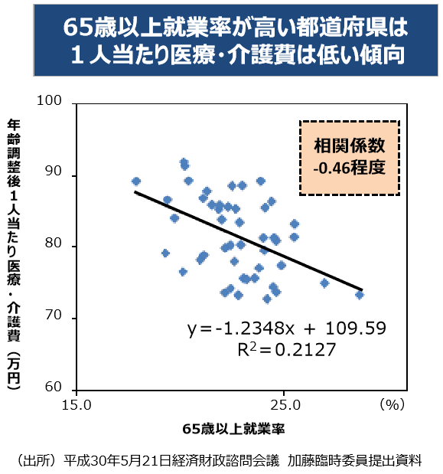
④年金制度改革関連法、高齢者雇用安定法改正案、介護保険法改正案は、2020年の通常国会への法案提出を目指し、今年末までに結論を出す。

⑤「給付と負担の見直し」は、「骨太方針2020」で「社会保障の総合的かつ重点的に取り組むべき政策」を取りまとめる。
・保険給付範囲を縮小し、患者・利用者の自己負担に置き換える方針。
▽75歳以上の高齢者の窓口負担を原則２割に引き上げる
▽金融資産に応じて患者・利用者負担を引き上げる
▽現役並み所得の基準を引き下げる
⇒医療保険の現役並み所得(70歳以上)の基準を引き下げ、対象者（現在、約110万人）を増やす （介護保険は年間合計所得160万円、年金収入280万円以上）。
▽医療版マクロ経済スライドを導入する
⇒医療給付費や経済・人口の動向に応じて、自動的に給付率引き下げ・自己負担引き上げを行う仕組み。後期高齢者医療制度への導入がねらわれている。
▽市販薬と同一の有効成分を含む医療用医薬品（湿布、ビタミン剤、漢方薬<感冒>、
皮膚保湿剤など）は保険給付から外す
▽介護保険の利用料を原則２割に引き上げる。▽要介護1・2の生活援助サービスを介護保険給付から外す

⑥「全世代型社会保障への改革」とは、自助努力による健康寿命の延伸を図り、非正規雇用・低賃金の就業者数を増加させること。
▽社会保障の「担い手」を増やす
▽地域共生社会の「支え手」を確保する
▽医療需要や介護需要の抑制につなげる
▽年金を含む社会保障給付費が削減できる
▽民間ビジネス(民間保険、ヘルスケア産業)の拡大につなげる

（２）人口高齢化が進んでも社会的な扶養負担は増加しない。
①65歳以上が支えられる場合、2040年は1.5人で１人を支えなければならないといわれているが ⇒ 「非就業者(子どもを含む)１人に対する就業者の人数は、これまでも、
０.９～１程度で推移しており、大きな変化はない」。
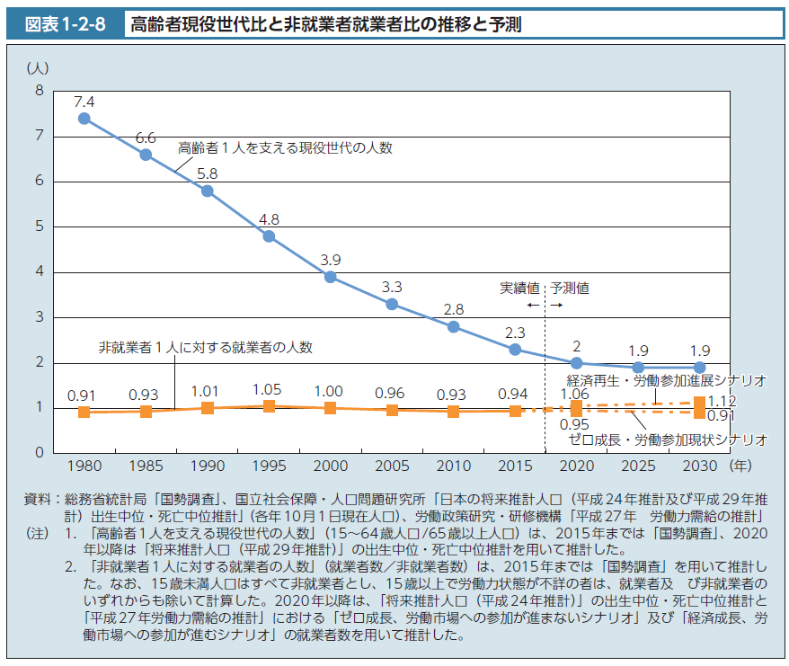
出所:『2017年版 厚生労働白書』
②2040年度の社会保障給付費の対ＧＤＰ比は23.8～24.0％で、2018年度の21.5％と比べて、2.3～2.5ポイント高くなるだけであり、日本社会として負担できないレベルの増加とはいえない (2018年、経済財政諮問会議「2040年を見据えた社会保障の将来見通し」)。
⇒鈴木俊彦・厚労省事務次官
「日本の社会保障給付費の対ＧＤＰ比が2040年で24％という数字は、日本よりも高齢化率の低いフランスやスウェーデンが現在負担している数字よりも低い」

★２割負担化を許さない世論と運動を大きく広げる

①2008年4月に開始した後期高齢者医療制度は、国民の列島騒然となるたたかいを巻き起こし、6月6日の参議院本会議で「後期高齢者医療制度廃止法案」可決された。制度実施後に廃止法案が提出され、参議院一院とはいえ可決されたのは、戦後の憲政史上初のことであり、2009年8月の総選挙における自公政権崩壊の一因となった。

②制度運営が住民から離れた都道府県広域連合になったことで、住民の要求・運動の矛先が定まりにくい問題がある。広域連合議員がいる自治体だけでなく、すべての市町村議会、県議会で議論を巻き起こし、意見を挙げていく。

③〝署名の力〟――世論と運動を大きく広げる。
・自らの実情、地域の実態を正確に把握する。
・言葉を尽くしてそれを伝える（伝える力）。
・分断されずに、関心を持ち、連携する。

【資料】
■富裕層の「純金融資産」総額 (野村総研の推計)
・2000年―84万世帯、171兆円 ⇒ 2017年―127万世帯、299兆円、75%も増加
出所:財務省財政制度等審議会

■「特定口座内で源泉徴収を選択している株式等の譲渡所得及び上場株式等の配当所得は、原則、確定申告が不要です。株式等の譲渡所得及び上場株式等の配当所得は、国民健康保険料（後期高齢者医療保険料）の算定及び70歳以上の医療費の自己負担割合の判定対象には含まれません」（横浜市ホームページ）

■法人税・所得税が消費税に入れ替わる 出所:『羽鳥慎一モーニングショー』
